Struktūrinis klausimas skirtas tiriamosios veiklos ir duomenų interpretavimo pasiekimams patikrinti. 15 taškų.
BP mokymosi turinys:
<...> Apibūdinamas darbas termodinamikoje, išsiaiškinamas dujų ir išorinių jėgų darbas, mokomasi dujų darbą apskaičiuoti iš grafiko. Nagrinėjamas I-asis termodinamikos dėsnis, <...> naudojant laboratorinę įrangą arba virtualias laboratorijas tyrinėjamas I-ojo termodinamikos dėsnio taikymas <...> izobariniam, <...> procesams. <...>
Mokymo(si) turinio sritis
Šiluminiai reiškiniai
Pasiekimų sritys
Gamtamokslinis komunikavimas
Gamtamokslinis tyrinėjimas
Gamtos objektų ir reiškinių pažinimas
Problemų sprendimas ir refleksija

Geogebros objektas:
www.geogebra.org/m/rztc9wva
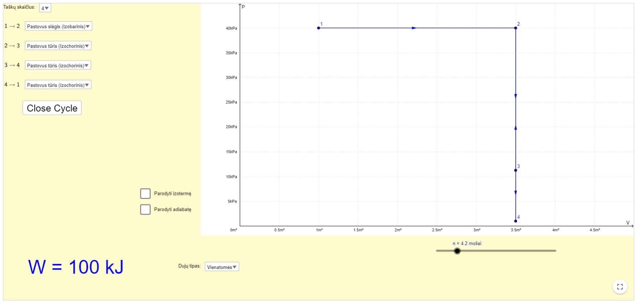
Turime 6 mol vienatomių dujų. Dujų ciklas susideda iš keturių procesų:
- Pradiniu laiko momentu dujų tūris yra 3 m³, o slėgis 5 kPa.
- Dujos suspaudžiamos iki 0,5 m³, o slėgis nepakinta. Šilumos mainai nevyksta.
- 0,5 m³ tūrį užimančių dujų slėgis padidėja iki 15 kPa, tūriui nekintant.
- 15 kPa dujos išsiplečia iki pradinio tūrio, slėgiui nekintant.
- Dujos grįžta į pradinę būseną.
- Nubrėžkite keturių procesų grafiką pV koordinačių ašyse.

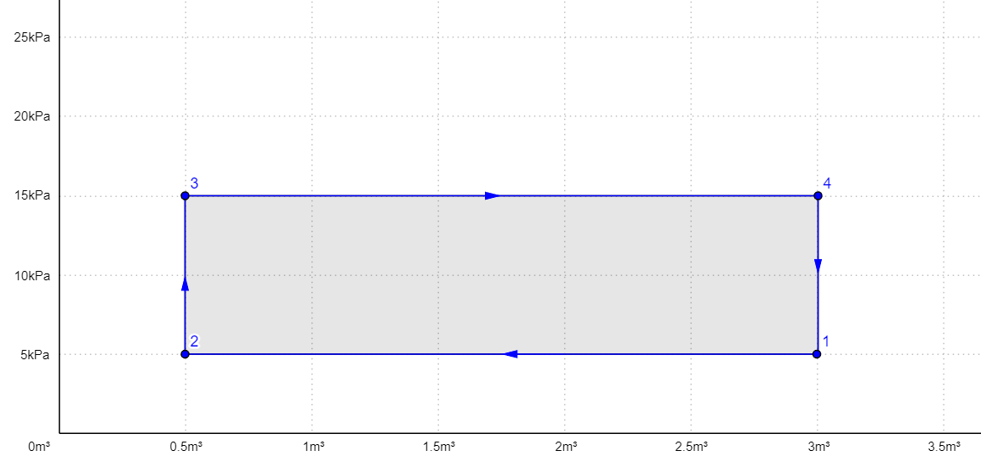

- Užpildykite lentelę, įvardindami procesus ir parametrų kitimą:
Procesai | Izoproceso pavadinimas | Slėgis  (didėja, mažėja, nekinta) | Tūris  (didėja, mažėja,nekinta) | Temperatūra (didėja, mažėja, nekinta)
1 – 2
2 – 3
3 – 4
4 – 1

Procesai | Izoproceso pavadinimas | Slėgis  (didėja, mažėja, nekinta) | Tūris  (didėja, mažėja,nekinta) | Temperatūra (didėja, mažėja, nekinta)
1 – 2 | izobarinis | nekinta | didėja | didėja
2 – 3 | izochorinis | didėja | nekinta | didėja
3 – 1 | izobarinis | nekinta | didėja | mažėja
4 – 1 | izochorinis | didėja | nekinta | mažėja

- Kokį darbą atliko išorinės jėgos 1 – 2 proceso metu?
2,5 m³·5000 Pa = 12500 J
- Kas buvo atliekama su dujomis 2 – 3 proceso metu?
Dujos buvo kaitinamos.
- Kas vyko 3 – 4 proceso metu?
Dujos plėtėsi, atliko darbą?
- Kam lygus dujų atliktas darbas 3 – 4 proceso metu?
2,5 m³·15000 Pa = 37500 J
- Apskaičiuokite dujų atliktą darbą uždaro ciklo metu.
37500 J – 12500 J = 25000J
- Palyginkite dujų atlikto darbo ir grafiko apriboto ploto skaitines vertes.
Grafiko apriboto ploto skaitinė vertė sutampa su dujų atliktu darbu
- Dujų kiekis sumažinamas perpus. Kaip pakinta dujų atliktas darbas uždaro ciklo metu?
Dujų darbas uždaro ciklo metu nepakinta, nes jis nepriklauso nuo medžiagos kiekio.
- Kaip pasikeis dujų atliekamas darbas, jei vienatomes dujas pakeisime dviatomėmis?
Dujų darbas uždaro ciklo metu nepakinta, nes jis nepriklauso nuo to ar dujos vienatomės ar dviatomės.
- Kaip pasikeistų dujų atliekamas darbas, jei jų slėgį 2 – 3 proceso metu, padidintume iki 25 kPa?
2,5 m³·25000 Pa = 62500 J; 62500 J – 12500 J = 50000 J
Padidėtų du kartus.
- Kaip pasikeistų dujų atliekamas darbas, jei jų tūris 1 – 2 proceso metu, sumažėtų tik iki 1 m³?
Sumažėtų iki 20000 J
- Kuriame taške (1, 2, 3, 4) dujų temperatūra yra mažiausia? Kodėl?
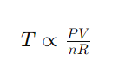
Taške 2, nes esant mažiausiam tūriui (dujos suspaustos), slėgis yra taip pat mažiausias.
- Kuriame taške (1, 2, 3, 4) dujų temperatūra yra didžiausia? Kodėl?
Taške 4, nes esant didžiasiam tūriui, slėgis yra taip pat didžiausias.

- Kas vyko 4 – 1 proceso metu?
Dujos buvo šaldomos.

